DEMANDE D’EXAMEN |  |  | EOS
Examen EOS demandé:
 Rachis complet |  Membres inférieurs totaux |  |  Corps entier
 Face |  Profil |  Avec corset |  Cale corrective: |  D |  G | mm
Diagnostic présumé – Renseignements cliniques essentiels:
Copie à: |  |  | Timbre et signature:
Rendez-vous le |  |  | à |  |  | Tournez, svp
EOS, I.R.M., CT-Scan, radiologie diagnostique et interventionnelle, mammographie microdose, Mammotome, échographie, écho-Doppler, angiographie interventionnelle, DEXA, médecine nucléaire, PET-CT

PATIENT
Nom | Prénom | Date de naissance
Adresse
Tél. privé | Tél. prof. | Assurance

DC-03.3.1-007
Avenue Vinet 30
1004 Lausanne - Suisse
Rendez-vous: Tél. +41 (0)21 641 33 55

www.lasource.ch
radiologie@lasource.ch

Indication des mesures réalisées
 | PARAMETRES CORPS ENTIER | PARAMETRES SCOLIOSE | PARAMETRES MEMBRES INFERIEURS
 | Full Body Index et Flessum | Angle de Cobb | 3D complète des membres inférieurs (détection des contours) | Mesures des axes
Corps entier  Face + Profil | √ | √ | √ OU √
Rachis total  Face + Profil |  | √
Membres inférieurs totaux  Face + Profil |  |  | √ OU √
 | 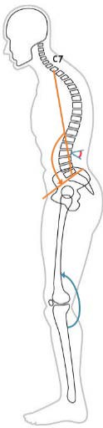 | 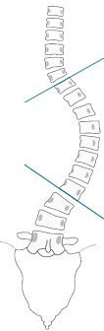 | 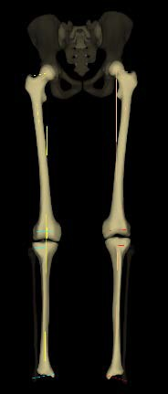 | 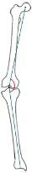
 | PARAMETRES PELVIENS | PARAMETRES SAGITTAUX
 | Incidence pelvienne (pente sacrée + version pelvienne) | SVA  (Sagittal Vertical Axis) | Cyphose Lordose | Gîte T1 | Gîte T9 | Angle spino-sacré
Corps entier  Face + Profil | √ | √ | √ | √ | √ | √
Rachis total  Face + Profil | √ | √ | √ | √ | √ | √
Membres inférieurs totaux  Face + Profil | √
 | 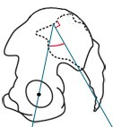  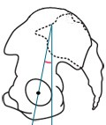  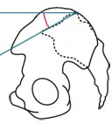 | 